
OFPPT
Office de la Formation Professionnelle
et de la Promotion du Travail

Direction Recherche et Ingénierie de la formation

Examen de fin de formation, formation initiale et cours du soir
Session Juin 2008

Filière : Technicien Dessinateur de bâtiment Epreuve : Théorique
Niveau : Technicien
Durée : 4heures Barème: /40

1°/ Dans les travaux du bâtiment on parle souvent du gros œuvre et du second œuvre.
Comment peut –on différencier les travaux du gros œuvre des travaux du second œuvre ?

2°/ Les adjuvants sont considérés comme des agents susceptibles d’améliorer les qualités d’un bon béton et non des palliatifs destinés à une mauvaise exécution.
- Quelles sont les différentes actions provoquées par les adjuvants
- En fonction des effets produits par les adjuvants, citer leurs classifications

3°/ Un plancher est un élément porteur horizontal séparant deux étages d’une construction. Les planchers prennent appui, soit sur des murs, soit sur des poutres Enumérer et expliquer les fonctions des planchers.

4°/ Comment peut-on évacuer les (EP-EU-EV) dans ne construction à usage d’habitation, avec un réseau d’assainissement autonome
NB : Réseau public inexistant.

5°/ Parmi les dessins qu’on réalise en architecture les plans de façade.
- Donner la définition d’une façade.
- Qu’appelle t-on façade au trait et façade avec rendu.

6°/ Donnez la définition :
- d’un plan d’occupation du sol,
- les estimations Sommaires,
- d’un schéma directeur,
- d’un relevé en plan.

7°/ Sur une feuille modèle de soumission on trouve les indications indispensables à la rédaction correcte de cette dernière
a- donner la définition d’une soumission
b- citer en ordre les indications qui doivent figurer sur une feuille de soumission

8°/ La vue en plan ci-dessous représente le plan de coffrage partiel d’un plancher du bâtiment :

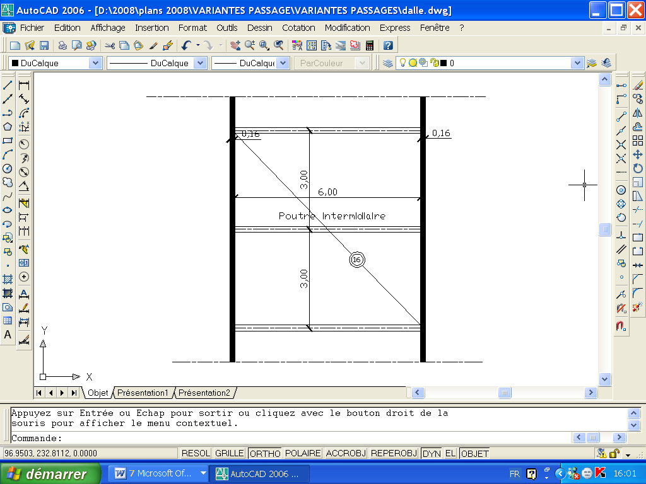

Le plancher est une dalle pleine en béton armé de 16cm d’épaisseur supportée par des poutres de 6.00m de portée qui reposent sur des voiles en béton banché.
Ce plancher supporte le poids du revêtement 50daN/m² et une charge d’exploitation de 250daN/m².

On vous demande de ferrailler la poutre intermédiaire de ce plancher sachant que :
La section de la poutre est de 20x50cm
Les caractéristiques des matériaux :
Béton f_{c28}= 25MPa ; Acier longitudinal f_{e}=400MPa ; enrobage des aciers=5cm ;
fissuration préjudiciable sans reprise de bétonnage ; Acier transversal FeE235

Etapes à suivre pour la détermination du ferraillage de la poutre intermédiaire :
- Déterminer les charges appliquées sur la poutre par mètre linéaire à l’E.L.U et à l’E.L.S.
- Calculer les moments fléchissants maximaux à l’E.L.U et à l’E.L.S et l’effort tranchant max à l’E.L.U.
- En prenant :
  - M_{u} = 0.143MN.m
  - M_{ser} = 0.102MN.m
  - et V_{u} =0.095MN

Déterminer la section des armatures longitudinales à l’E.L.U et à l’E.L.S.
- Vérifier la contrainte tangentielle de cisaillement, calculer les espacements puis faîtes la répartition des armatures transversales.
- Représenter la demi portée de la poutre (armatures longitudinales, armatures transversales) et sa coupe transversale.

9°/ A partir des plans de l’emmarchement et du devis descriptif ci joints on vous demande d’établir le devis quantitatif des postes suivants :
1/Terrassements de la fouille de fondation
2/Coffrage :
- du massif de fondation
- des marches (contre marches et joues )
3/Béton
- des marches dosé à 350kg
- de fondation dosé à 200kg
4/Chape au dessus des marches
5/Enduit pour contre marches et joues

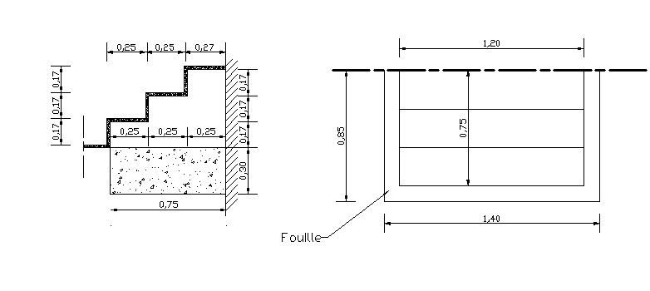

Devis descriptif :
- Terrassement : fouille en pleine masse d’une profondeur de 30 cm.
- Massif de fondation en béton cailloux dosé à 200 kg de ciment.
- Marches en béton moulé dosé à 350kg.
- Revêtement des marches par une chape dressée et bouchardée en mortier de ciment à 500kg de 25 mm d’épaisseur.
- Revêtement des contre marches et joues par un enduit parfaitement dressé feutré en mortier de 20 mm d’épaisseur.

Barème de notation
1°/………………………………../4pts
2°/………………………………../4pts
3°/………………………………../4pts
4°/………………………………../4pts
5°/……………………………....../3pts
6°/……………………………....../4pts
7°/……………………………....../4pts
8°/……………………………....../7pts
9°/……………………………....../6pts

Feuille de métré

Code : | METRE |  | Filière :
Code : |  |  | Etablissement :
Code : |  |  | Date :

N° | DESIGNATION DES OUVRAGES² | NOMBRE | DIMENSIONS |  |  |  |  |  | QUANTITES |  |  |  | UNITE | QUANTITES
 | A REPORTER

